**ПМ.02 Участие в лечебно-диагностическом и реабилитационном процессах**

**МДК.02.01 Сестринский уход при различных заболеваниях и состояниях**

**Раздел 6. Паллиативная медицинская помощь**

Практическое занятие №2

**Тема 6.4. Коммуникация с пациентами, родственниками и ближайшим окружением**

Осуществление сестринского ухода во время ухода за больным в стационарных условиях.

**Домашнее задание:**

1. **Изучите теоретический материал, используя конспект лекции и учебник**

В.А.Лапотников., В.Н.Петров, А.Г.Захарчук Паллиативная медицина. Сестринский уход. Пособие для медицинских сестёр. - СПб: «Издательство ДИЛЯ», 2007. - 384 с.: с ил.

**2. Изучите и устно ответьте на контрольные вопросы:**

1. Дайте определение понятий страдание, печаль, потеря, горе, траур.
2. Перечислите стадии горевания характерные для пациента.
3. Перечислите стадии горевания характерные для родственников
4. Перечислите стадии траура
5. Дайте характеристику стадий горевания.
6. Расскажите о сестринских вмешательствах в разные стадии горевания
7. Расскажите об особенностях общения с умирающим пациентом
8. Назовите группы, подверженные риску сильнейшей скорби
9. Расскажите об особенностях помощи детям

**10\***. **Составьте примерный вариант беседы с пациентом (родственником) в одну из стадий горевания (Письменно)**

**3.Подготовьтесь к написанию глоссария (терминологический диктант)**

**Вариант 1**

1. Общение
2. Стили общения (перечислить)
3. Вербальное общение
4. Деловое общение
5. Внутриличностное общение
6. Доминантный собеседник
7. Ригидный собеседник
8. Экстравертивный собеседник

**Вариант 2**

1. Общение
2. Функции общения (перечислить)
3. Не вербальное общение
4. Ролевое
5. Межличностное общение
6. Не доминантный собеседник
7. Мобильный собеседник
8. Интравертивный собеседник

**4. Изучите схемы общения**

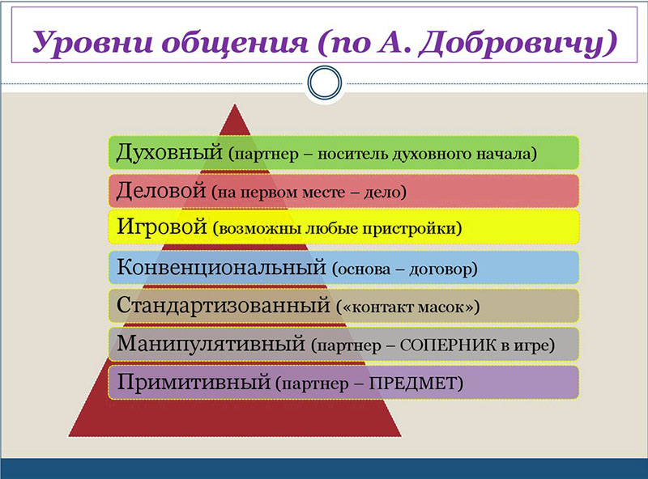***1***

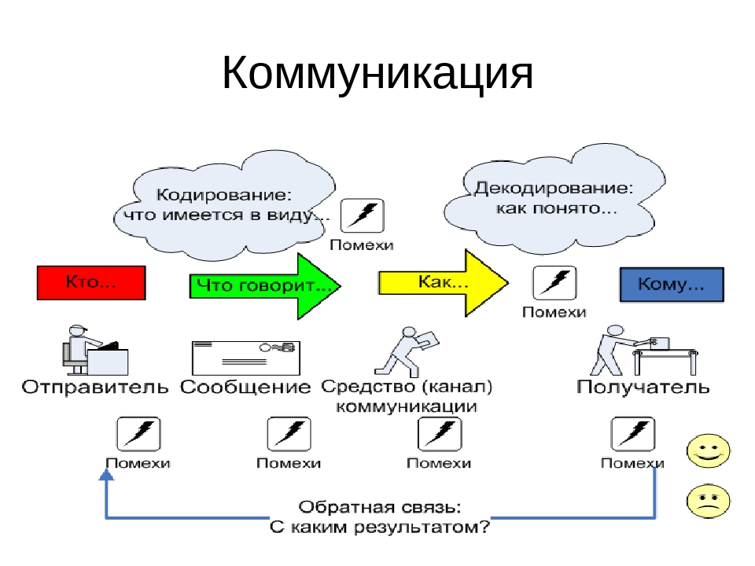***2***

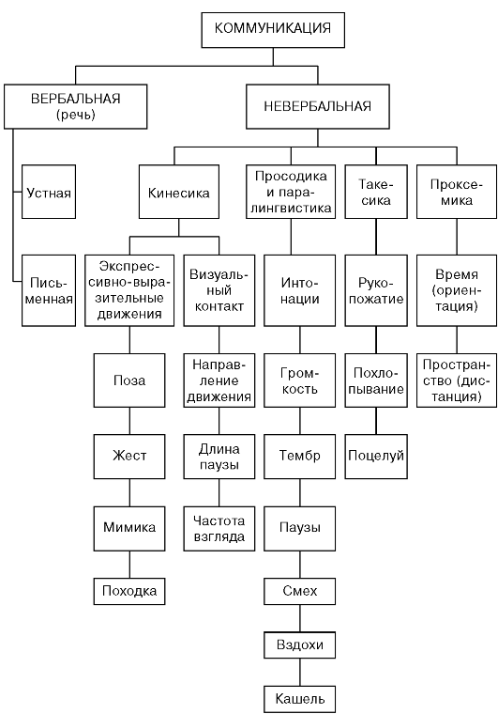***3.1***

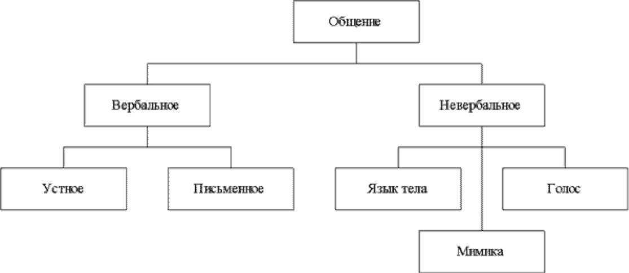***3.2***

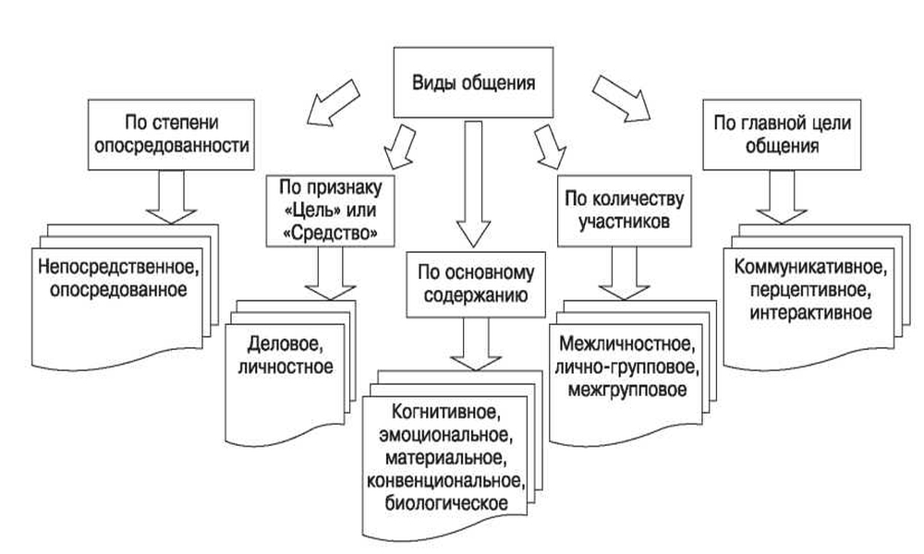***4***

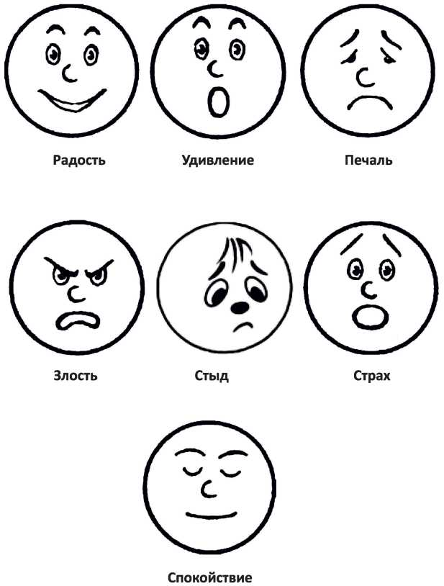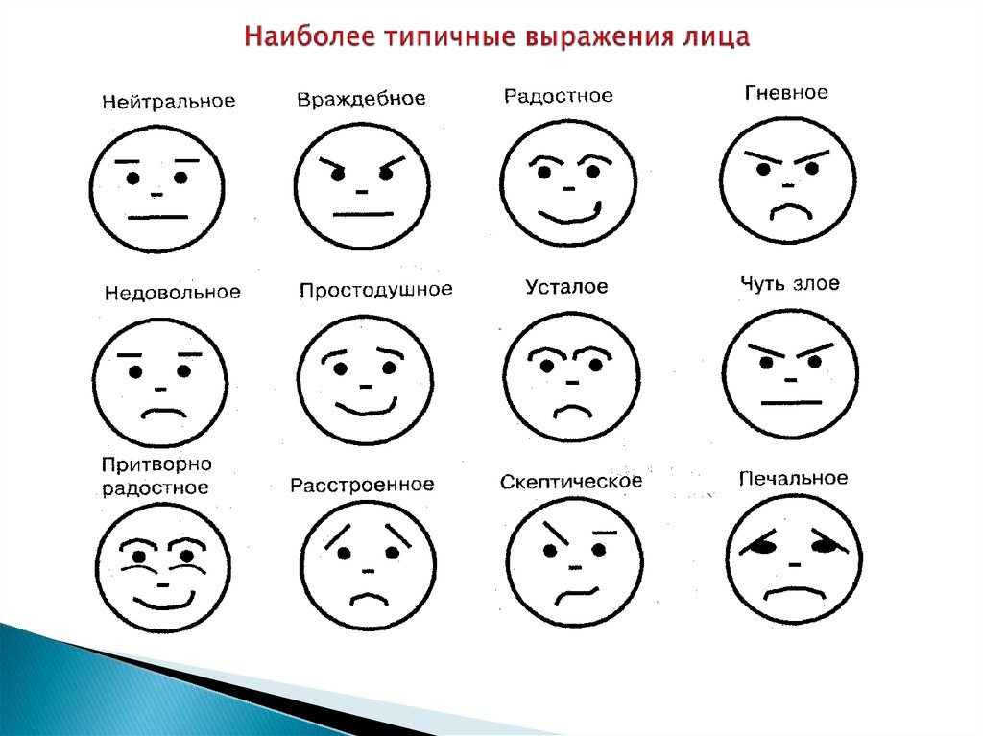***5***

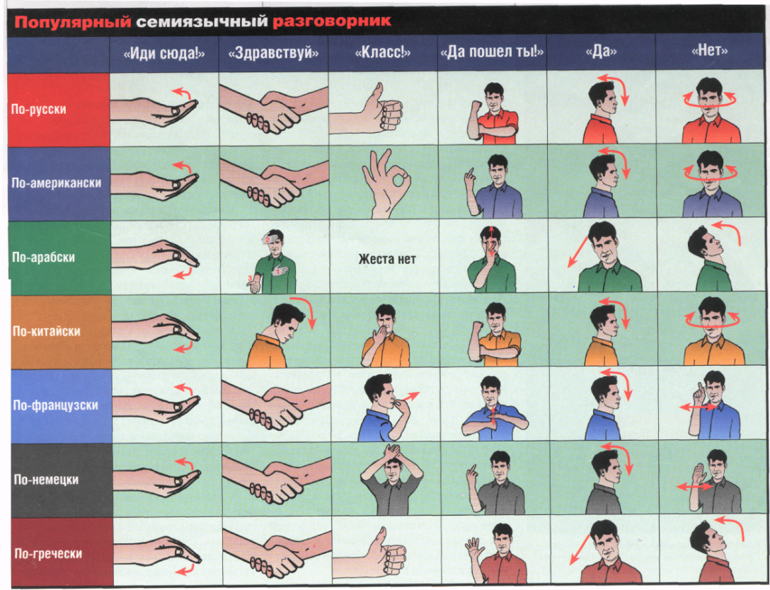***6***

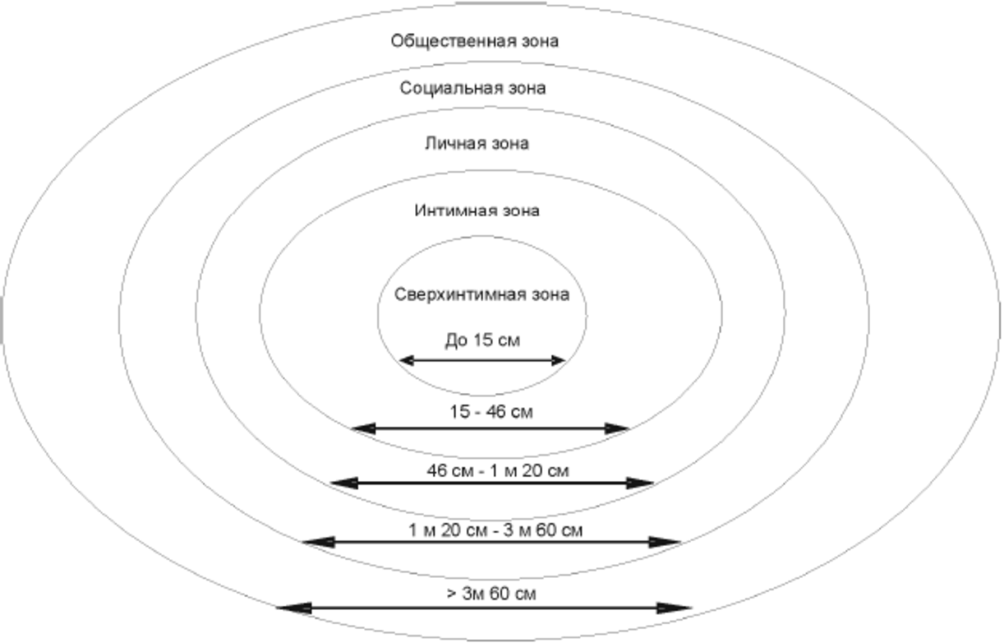***7***

**4.Решите письменно профессионально –ориентированную задачу**

**Задача № 1**

Клиентке 90 лет, она безнадежно больна и лежит уже пять месяцев. Родные предложили пригласить психолога, она выразила согласие. Первая консультация включала знакомство, беседу на общие темы и установление контакта. В процессе второй консультации на вопрос «Есть ли что-то, о чем вам хотелось бы поговорить?» женщина сказала, что очень хочет поговорить о своих опасениях. Она призналась, что хочет, но не может ни с кем поговорить на эту тему, так как родные боятся темы смерти, уговаривают ее, что она проживет еще сто лет. А ее эти уверения тяготят и раздражают, так как она чувствует, что смерть рядом. Женщина рассказала, что устала от такой жизни, устала от боли, неподвижности, хотела бы умереть, но боится того, что ей предстоит, боится, как маленькая девочка. В процессе консультации клиентка озвучила самые волнующие ее темы, связанные со смертью, с переходом в иной мир, назвала все свои страхи, выразила надежду на встречу с дорогими, но уже ушедшими людьми «там». В конце консультации психолог поблагодарил женщину за открытость, искренность, доверие. А клиентка в свою очередь поблагодарила консультанта за то, что смогла наконец проговорить все самое важное и почувствовала облегчение. С удивлением она сказала, что страх немного отступил, ей стало легче.

**Задание**

1. Определите стадию горевания пациента и родственников
2. Выявите проблемы пациента и его родственников